海青工商103學年度第1學期營養午餐（葷食）
日期：103.12.08 本日熱量：851卡
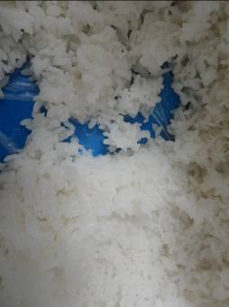 | 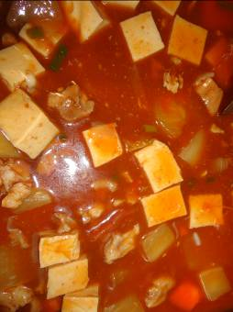
主食：白米飯 | 副食一：番茄燒肉
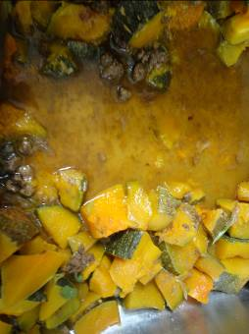 | 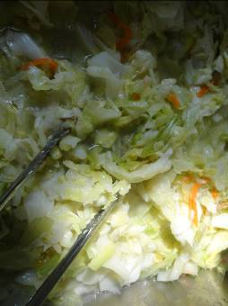
副食二：肉燥南瓜 | 副食三：芹香高麗
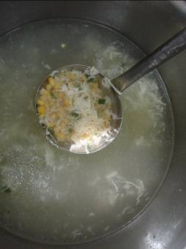
玉米蛋花湯

海青工商103學年度第1學期營養午餐（素食）
日期：103.12.08
 | 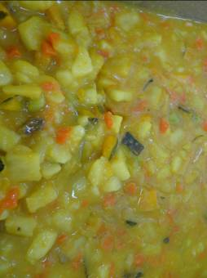
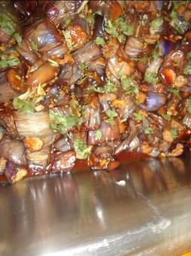 | 